**FICHAS CON ACTIVIDADES LUDICAS DE CADA MATERIA PARA NIÑOS DE TERCERO DE PRIMARIA**

**CATHERINE MARIN SANCHEZ**

**12 B**

**TICS**

**RUBY CRISTINA GIRALDO**

**INSTITUCION EDUCATIVA NORMAL SUPERIOR DE ENVIGADO**

**2014**

**Nombre docente:** Catherine Marín

**Grado:** Tercero de primaria

**Área:** Ciencias Naturales

**Tema:** Sistema digestivo

**Objetivo:** Identificar cada una de las partes del sistema digestivo y colocarle sus nombres correspondientes

**Explicación de la actividad:** En los espacios en blanco que aparecen en la imagen, colocar el respectivo nombre de la parte que integra el sistema digestivo.

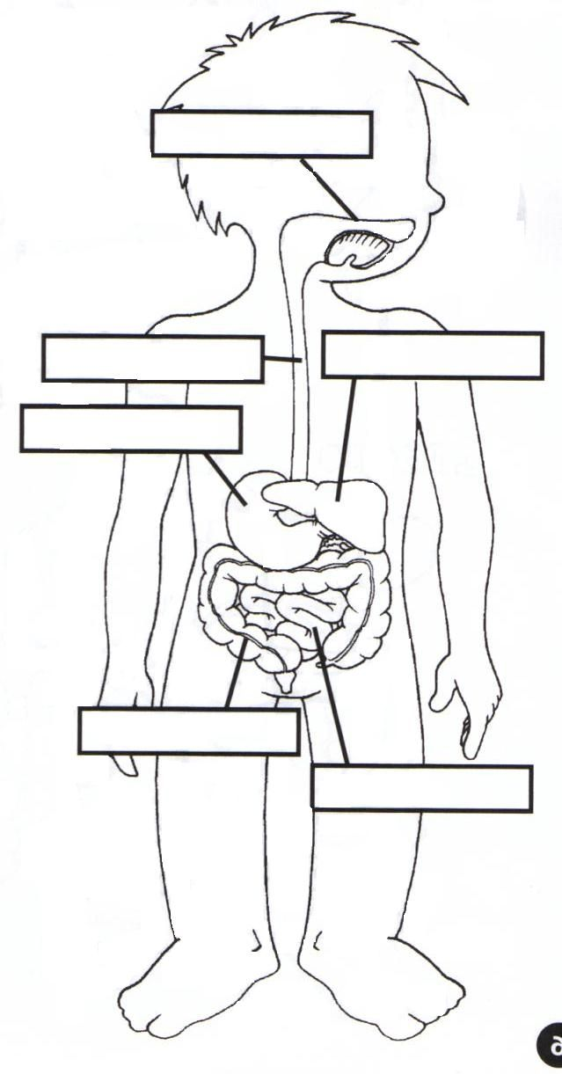

**Nombre docente:** Catherine Marín

**Grado:** Tercero de primaria

**Área:** Matemáticas

**Tema:** La multiplicación

**Objetivo:** Lograr que el alumno desarrolle la habilidad para realizar operaciones básicas como es la multiplicación por una y dos cifras

**Explicación:** Realizar correctamente las multiplicaciones por una cifra, completando los espacios que aparecen en blanco ya sea con el multiplicador o el producto.

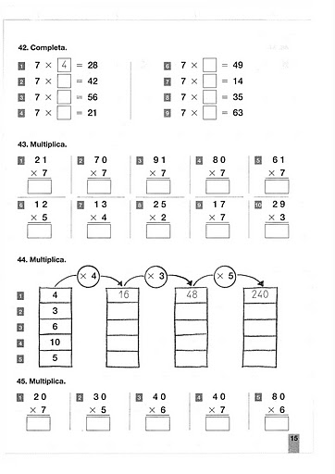

**Nombre docente:** Catherine Marín

**Grado:** Tercero de primaria

**Área:** Español

**Tema:** Sinónimos

**Objetivo:** Desarrollar en el niño la habilidad para identificar los sinónimos de cada palabra.

**Explicación:** Escribe la pareja de sinónimos que están en el recuadro, según la imagen que aparece en la hoja

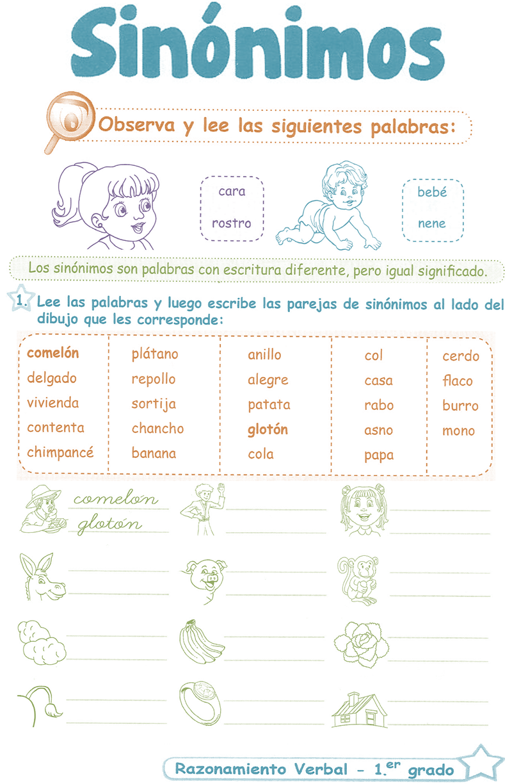

**Nombre docente:** Catherine Marín

**Grado:** Tercero de primaria

**Área:** Sociales

**Tema:** Partes del paisaje

**Objetivo:** Identificar el nombre de cada elemento que conforma el paisaje con ayuda de los dibujos

**Explicación:** En los espacios en blanco colocar el nombre que le pertenece a cada parte del paisaje utilizando los nombres que se encuentran en el recuadro.

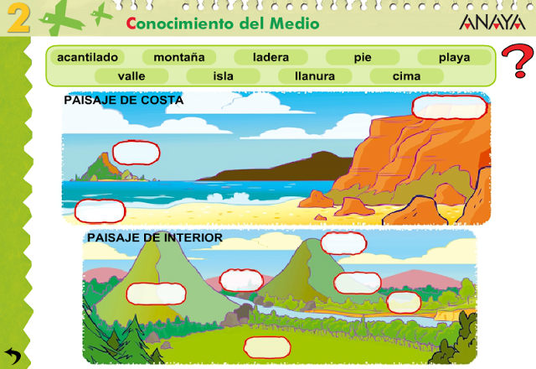

**Nombre docente:** Catherine Marín

**Grado:** Tercero de primaria

**Área:** Ingles

**Tema:** útiles escolares

**Objetivo:** Reconocer como se dice y se escribe en ingles algunos útiles que se utilizan en la escuela

**Explicación:** Con ayuda del abecedario didáctico que aparece en la parte superior de la hoja reemplazar el dibujo por la letra a la cual pertenece, de esta forma se hallara el nombre de cada útil en ingles.

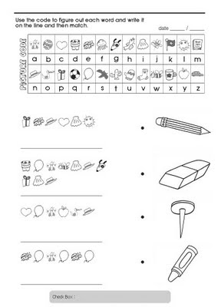

**Nombre docente:** Catherine Marín

**Grado:** Tercero de primaria

**Área:** Religión

**Tema:** Jesús y sus discípulos

**Objetivo:** Reconocer algunos hechos importantes en la vida de Jesús junto con sus discípulos

**Explicación:** Buscar en la biblia la cita bíblica que aparece en la parte superior de la hoja; leerla y buscar las palabras claves para el crucigrama.

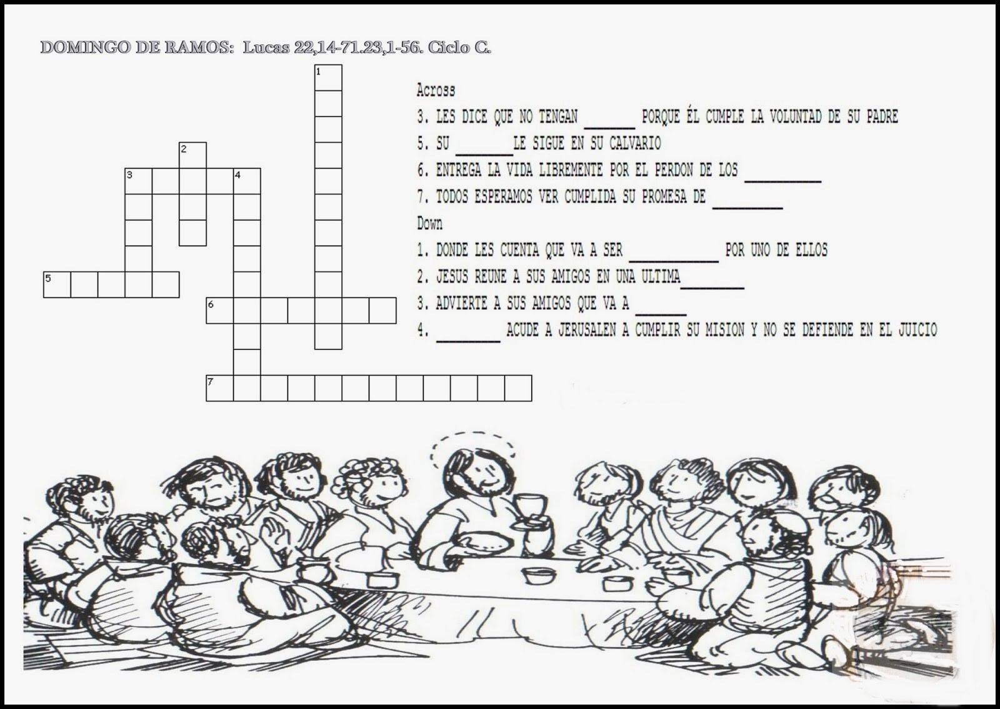

**Nombre docente:** Catherine Marín

**Grado:** Tercero de primaria

**Área:** Ética

**Tema:** El cuidado personal

**Objetivo:** Promover en el niño el cuidado de sí mismo y su higiene personal como parte fundamental de su crecimiento**.**

**Explicación:** Colorea todos los implementos que necesitas para mantenerte limpio y el cuidado de tu cuerpo.

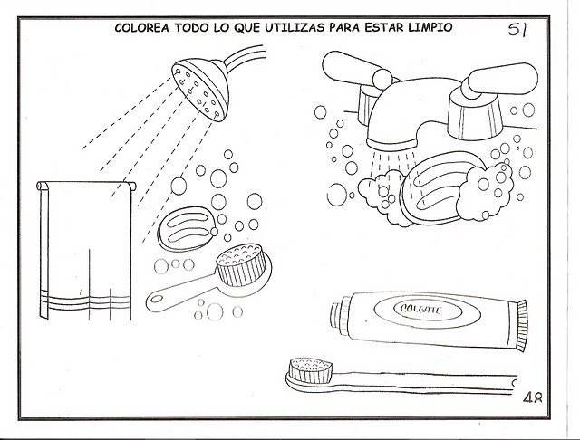

**Nombre docente:** Catherine Marín

**Grado:** Tercero de primaria

**Área:** Artística

**Tema:** Motricidad fina

**Objetivo:** Desarrollar y mejorar en el niño la motricidad fina

**Explicación:** Decorar el oso con bolas de papel globo, plastilina, vinilos, colores u otros elementos, al agrado de cada uno.



**Nombre docente:** Catherine Marín

**Grado:** Tercero de primaria

**Área:** Educación Física

**Tema:** Los deportes

**Objetivo:** Identificar cada uno de los deportes que se practican en la cotidianidad

**Explicación:** Buscar en la sopa de letras las palabras o deportes que se encuentran en la parte inferior de la hoja.

